جامعة المنارة

كلية: الصيدلة

اسم المقرر: كيمياء عضوية-2

رقم الجلسة (6)

عنوان الجلسة

الحموض الكربوكسيلية-2

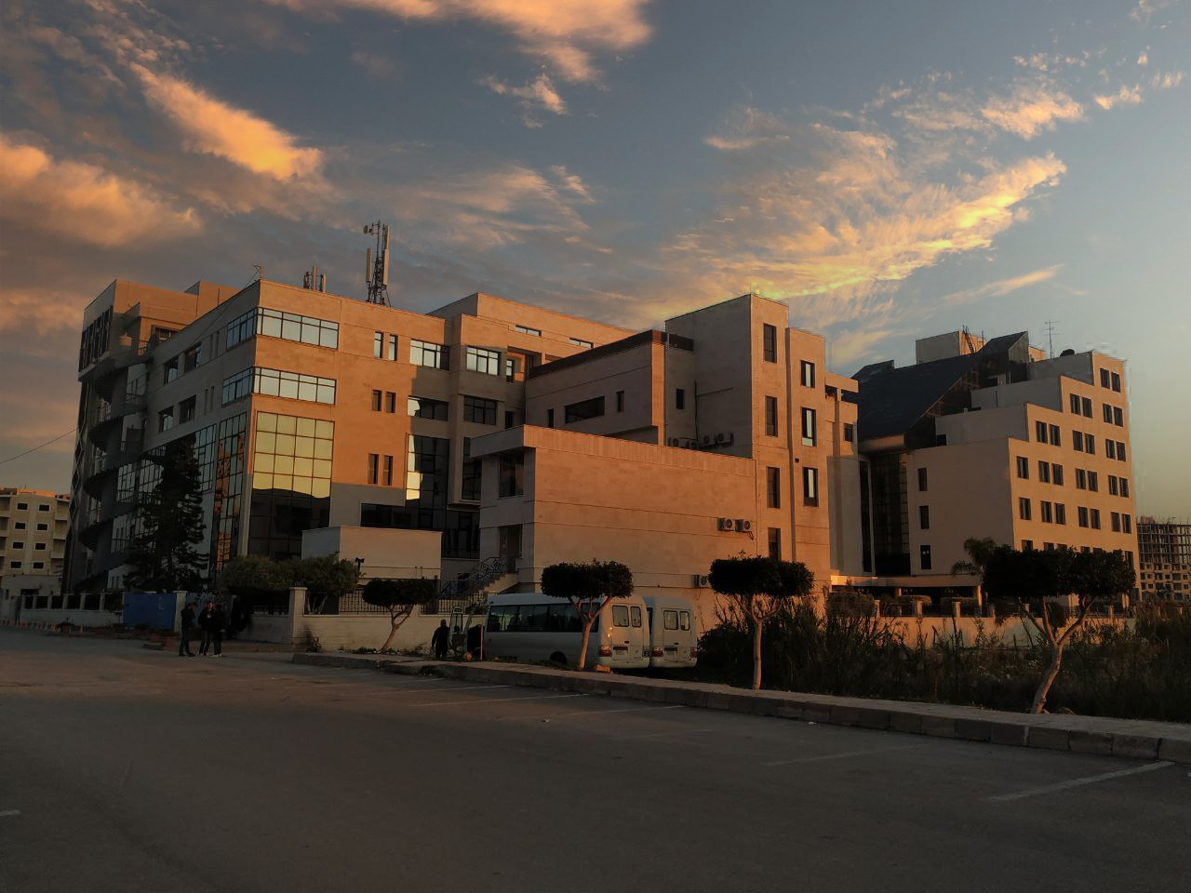
الفصل الدراسي الثاني العام الدراسي 2022-2023

جدول المحتويات
Contents
العنوان | رقم الصفحة
الغاية من الجلسة | 3
مقدمة | 3
التفاعل مع الكلس الصودي وماءات الباريوم | 3
التفاعل مع الكحولات والفينولات | 3
التفاعل مع كلوريد الحديد | 3
الجزء العملي | 4

الغاية من الجلسة:
دراسة خواص الحموض الكربوكسيلية وأهم تفاعلاتها.

مقدمة:
تعتبر الزمرة الكربوكسيلية من أهم الزمر وأكثرها انتشاراً ، لذلك لا بد من الإحاطة علماً بكافة تفاعلاتها وطرق الكشف عنها وتطبيقاتها.

التفاعل مع الكلس الصودي أو مع ماءات الباريوم:
يقود هذا التفاعل عادة إلى نزع المجموعة الكربوكسيلية وتشكل مركبات قابلة للتطاير في بعض الأحيان أو فحوم هيدروجينية يمكن تمييزها، فحمض البنزوئيك مثلا يعطي البنزن وحمض الساليسيليك يعطي الفينول وكل منها نستطيع تمييزه بتحسس رائحته:
التفاعل مع الكحولات والفينولات:
- تتفاعل الحموض الكربوكسيلية مع الكحولات والفينولات بحضور الحموض القوية كوسطاء معطية الاسترات التي يمكن التعرف عليها من خلال رائحتها المميزة.
- يفضل في هذه التفاعلات استخدام أملاح الحموض الكربوكسيلية لسهولة تفاعلها حسب المعادلة التالية:
$$2RCOONa+2R'OH+H2SO4 →2RCOOR' +Na2SO4 +2H2O$$
التفاعل مع كلور الحديد:
تتفاعل معظم الأملاح المعتدلة للحموض الكربوكسيلية مع كلور الحديد معطية منتجات ملونة ذات لون بني.
يعتبر هذا التفاعل من أهم التفاعلات المستخدمة للكشف عن الحموض الكربوكسيلية، وخاصة الحموض البسيطة، ويتطلب هذا الاختبار أن يكون محلول ملح الحمض الكربوكسيلي معتدلا، إذ تعيق جزيئات الحمض غير المعدلة ظهور اللون أو تشكل الراسب، كما تعطي الزيادة من الأساس راسبا بنيا محم محمرا من ماءات الحديد، لذلك يحضر محلول الحمض المعتدل بتعديل الحمض بزيادة قليلة من النشادر) يختبر ذلك بواسطة ورقة عباد الشمس (، ثم تبخر الزيادة من النشادر.
الجزء العملي:
- ضع في أنبوب اختبار 3 قطرات من حمض الخل الثلجي و 3 قطرات من الماء.
- أضف إلى المحلول الناتج من 3 – 2 قطرة من محلول ماءات الصوديوم 10% حتى الوصول إلى نقطة التعادل) استعن بواسطة ورقة عباد الشمس (،
- أضف بعد ذلك من 2 – 3 قطرة من محلول كلوريد الحديد1%، يتلون المحلول باللون الأحمر المصفر نتيجة تشكل خلات الحديد $Fe(CH3COO)3$.
- سخن المحلول الناتج حتى الغليان فتجري بسرعة حلمهة أملاح الحديد ويتشكل راسب بني محمر من خلات أما المحلول الطافي فوق،$Fe({OH)(CH3COO)}_{2}$ الحديد الأساسية غير القابلة للانحلال في الماء الراسب فهو عديم اللون ولا يحتوي على شوارد الحديد. سجل ملاحظاتك واكتب معادلات التفاعلات الجارية.
- كرر التجربة:
- خذ عدة بلورات من حمض البنزوئيك.
- أضف إليها من 6- 8 قطرات من محلول هيدروكسيد الصوديوم % 1.
- أضف إليه من 2-3 قطرات من محلول كلوريد الحديد % 1.
- خض الأنبوب جيدا، فيتكون ا رسب أصفر مائل للوردي من بنزوات الحديد الأساسية.
$$Fe(OH)(C_{6}H_{5}CO{O)}_{2}$$

